Odgovori na pitanja za usmeni ispit iz EEP-a

- Nacrtat sinkroni stroj i nacrtat gdje je uzbudni a gdje armaturni namot

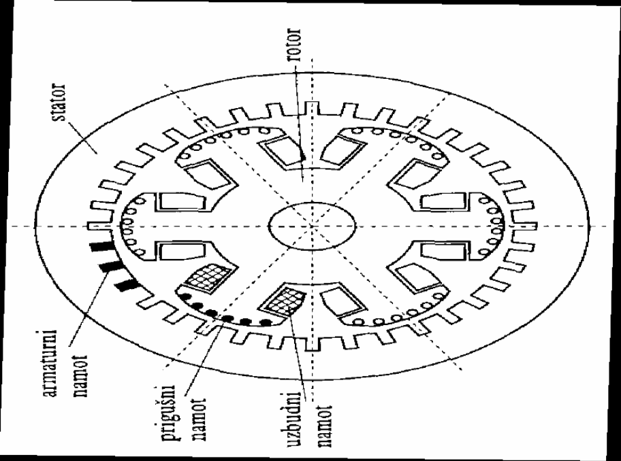

- Nacrtat nadomjesnu shemu transformatora

- za male transformatore vrijedi: R1 ≈ R2’ = 1 % X σ = L σ = 5%
- za velike transformatore vrijedi: R1 ≈ R2’ = 0.1 % X σ = L σ = 12%

- Nacrtat nadomjesnu shemu asinkronog motora

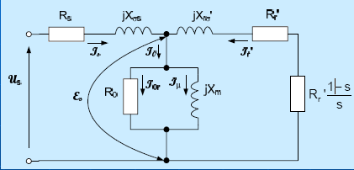

- Nacrtat tiristor sa kutem upravljanja 45 stupnjeva (nije 45,jbg drugacije neznam)☺
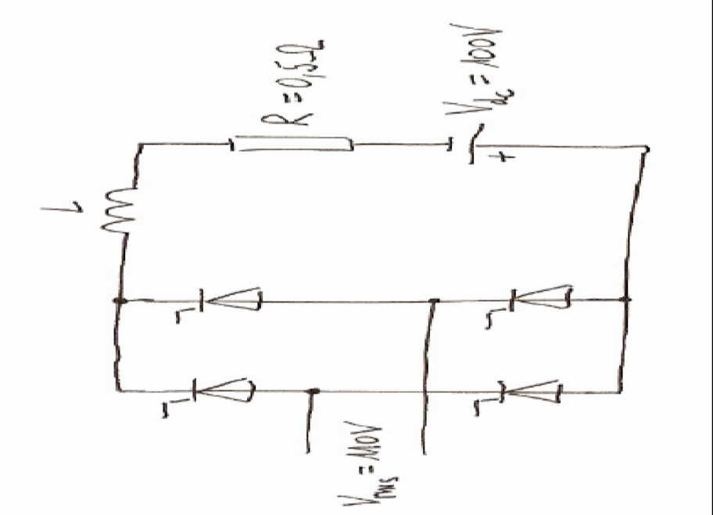

- Nacrtati yd5 spoj
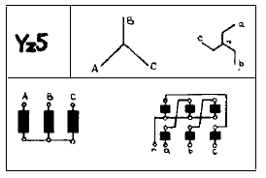

- Rekatancije kod TG i HG
Reaktancija u d-osi

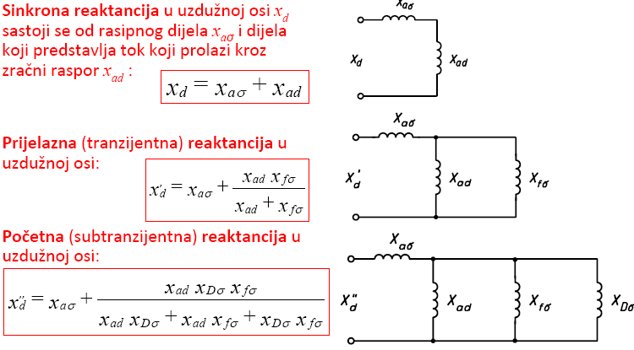
Reaktancija u q-osi
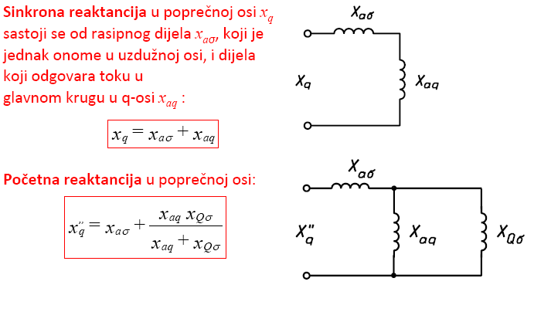

- Momentna karakteristika asinkronog motora i nacrtati statorsku struju

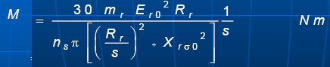

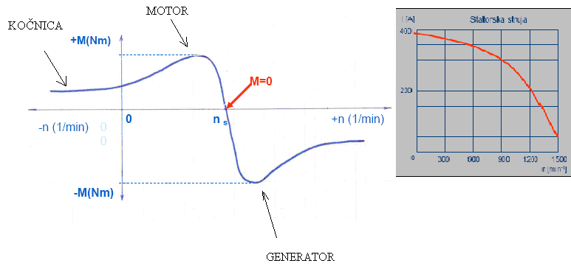

- Uvjeti sinkronizacije sinkronog generatora

  - Redosljed faza generatora i mreže mora biti jednak
  - Vrijednosti napona generatora i mreže moraju biti jednake: EG= U
  - Frekvencije napona generatora i mreže moraju biti jednake: fg = f
  - Fazni kutevi napona generatora i mreže moraju biti jednaki: φg = φ

- Što treba napraviti da bi transformatori Yd5 i Yd11 radili paralelno?!

- Napisati koji su uvjeti paralelnog spoja transformatora.

Paralelni spoj transformatora spajanjem izvoda (bez otvaranja kotla) je moguć spajanjem transformatora samo iz iste skupine s parnim satnim brojevima i spajanjem transformatora s obje neparne skuine s neparnim satnim brojevima.

- Fazorski dijagram TG-a

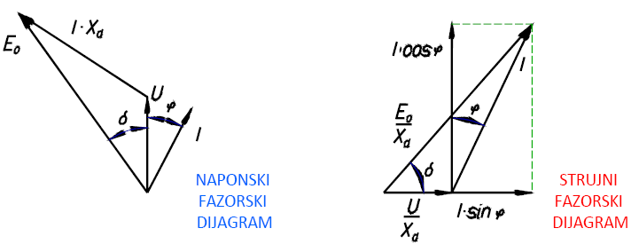

- Fazorski dijagram HG-a

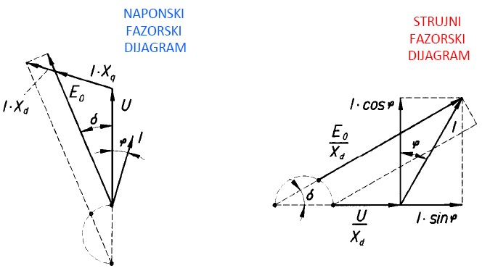

- Transformator,da li moze raditi transf 10kV kad se prikljuci na 12kV?!

Ne može,zbog toga što će se stvoriti veliki tok (veći od maksimalno dozvoljenoga),a kao posljedicu toka imamo struju koja je također veća od maksimalno dozvoljene. Ta struja bi uzrokovala veliko grijanje i naposlijetku uništenje trafa.

- Zašto klizanje asinkronog motora mora biti malo i koliko otprilike iznosi za motor snage 1000 W?

Klizanje mora biti malo zbog toga što su onda i gubitci energije mali,a kod motora snage 1 kW inose 0.1 – 5 %.
Klizanje s:
s = (ns-n) / ns , ns = 60*f / p

- Momentna karakteristika centrifugalne pumpe

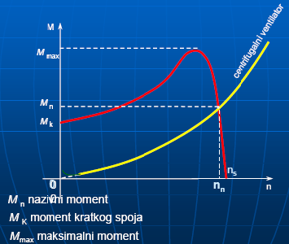

- Napisati primjer reguliranja vrtnje izmjeničnog motora.

Iz formule: n = ns * (1-s) = 60 * fs * (1-s) / p
zaključujemo da brzinu vrtnje možemo regulirati:
- Promjenom broja polova (veći broj polova, sporija vrtnja)
- Promjenom frekvencije (veća frekvencija, brža vrtnja)
- Promjenom napona (napon je proporcionalan s momentom -> M=f(U²), pa ako povećamo napon, raste i moment, a time mijenjamo i samu karakteristiku. To znači da će brzina vrtnje n ovisiti o samoj karakteristici.)
- Istovremeno mijenjanje napona i frekvencije

- Moment as.motora, moment ako napon i frekvencija se smanji (omjer konst.), moment ako se samo frekv. poveća dva puta.
ILI
Momentna karkt. asinkronog motora, kad se smanji U i f za 50% i kad U=konst. a f poveća dva puta.

Us/fs ≈ Es/fs -> ako mijenjamo istovremeno napon i frekvenciju

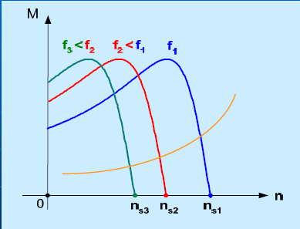

->ako se samo frekvencija poveća x puta

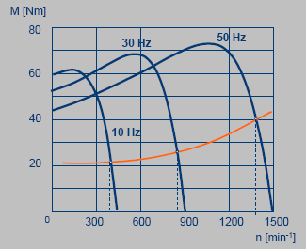

- Nacrtati V-krivulje; zadani napon u ovisnosti o snazi (U=0, U=0,5*Pn, U=Pn, valjda...ali mislim da je umjesto napona U,struja I).

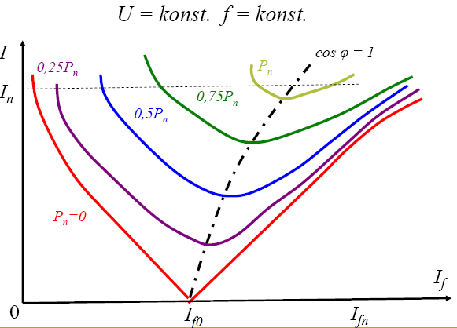

- Krivulje regulacije, tj. regulacija opterećenja kod sinkronog generatora u ovisnosti o cos fi

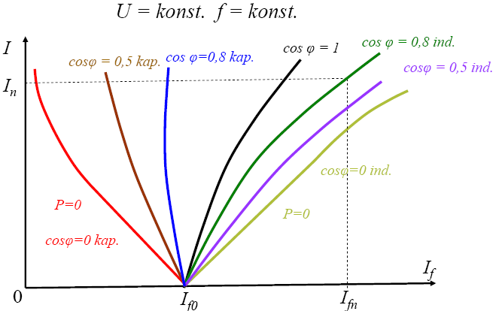

- Odnosi struje kratkog spoja i poteznog momenta za dva napona.

Naponi u spojevima zvijezda (Y) i trokut (∆)...

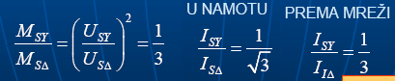

- Rad asinkronog motora koji je spojen u trokut, nacrtati momentnu karakteristiku. i u istom grafu nacrtati momentnu karakteristiku kada ga prespojis u zvijezdu.

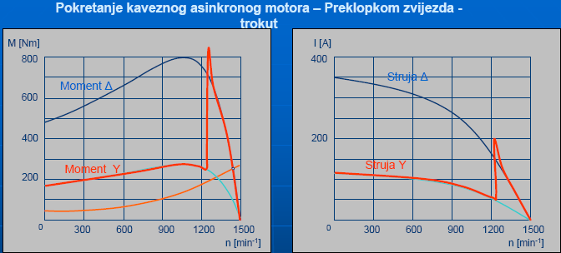

NAPOMENA:

Nacrtati:
- Što treba napraviti da bi transformatori Yd5 i Yd11 radili paralelno
- crtat nadomjesnu shemu transformatora

....nije mi se dalo jebat sa crtanjem tih shema,precrtajte si iz slajdova... ☺

NEZNAM I VISE MI SE NE DA (nek netko dopise)... ☺
- Ovisnost napona na sekundaru transformatora u kapacitivnom i induktivnom opterećenju

---UČINSKA---:
- Nekakav silazni usmjerivač
- silazni pretvarac i zvod formula
- nesta sa tiristorskim ispravljacima.
- reguliranje brzine izmjeničnog motora sa pretvaračem

